1. OLAP’ı kısaca tanımlayınız. Bir banka veya süpermarket uygulamasında için kullanılabilecek bir OLAP küp tasarlayınız. Küpünüzün boyutlarını ve hücre veri alanını gösteriniz. / Please define OLAP briefly. Design an OLAP cube for a banking or supermarket application. Show your cube dimensions and cell data field.

**Yöneticiler ve analistlerin veriye çok hızlı bir şekilde farklı açılardan bakabilmelerini sağlayan bir yapıdır.**

**“ne”, “kim”, “ne zaman”, “nasıl” gibi soruların yanında akıllı raporlama araçları ile “neden” ve “eğer böyle olsaydı” gibi soruların da yanıtlarının kolay bir şekilde alınmasını sağlar.**

**Veri ambarları ve OLAP birbirlerini tamamlayan teknolojilerdir.**

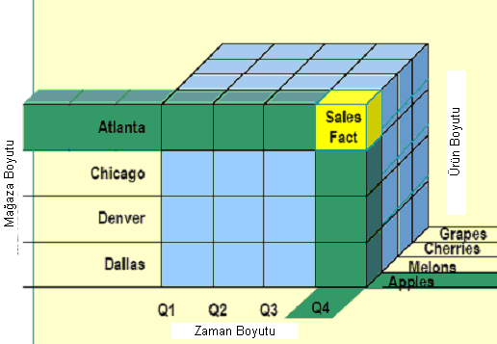4

1. OLAP nedir ? Ne için kullanılır ? / What is OLAP? What is it used for? (20 puan/points).

**Yöneticiler ve analistlerin veriye çok hızlı bir şekilde farklı açılardan bakabilmelerini sağlayan bir yapıdır.**

**“ne”, “kim”, “ne zaman”, “nasıl” gibi soruların yanında akıllı raporlama araçları ile “neden” ve “eğer böyle olsaydı” gibi soruların da yanıtlarının kolay bir şekilde alınmasını sağlar.**

**Veri ambarları ve OLAP birbirlerini tamamlayan teknolojilerdir.**

* **Pazarlama**
  + **Pazar araştırmalarında, satış tahminleri, promosyon ve kampanya analizleri, müşteri analizleri**
* **Üretim** 
  + **Üretim planlama, hata analizleri**
  + **Senaryo geliştirme, maliyetler ve fiyatlamalar**
* **Finans**
  + **Bütçeleme ve finansal performans analizleri**
  + **Satış analizleri ve gelecek tahminleri**

**\*\*\*\*OLTP;**

* + **Veri detaylıdır**
  + **Veri girişi düşünülerek tasarlanır**
  + **Performans önemlidir**
  + **Harekete yöneliktir(transaction)**

**\*\*\*\*Veri Ambarı;**

* + **Özetlenmiş veri içerir**
  + **Karar destek sistemlerini hedefler**
  + **Analize yöneliktir**
  + **Her seviyede sorgulama için aynı performansı gösterebilir**

1. Uzman Sistem ve Karar Destek Sistemini amaç, metod ve uygulanabilecek problemler yönünden karşılaştırınız? / Compare Expert System with Decision Support System in terms of goal, method and type of problems that can be applied. ++

|  |  |  |
| --- | --- | --- |
|  | DSS | ES |
| Hedef | Kullanıcıya karar vermekte yardım etmek | Uzman tavsiyesi sağlamak |
| Metod | Veri-model-sunum | Sorular sorar, kurallar uygular, açıklar |
| Problem tipleri | Genel, kullanıcı modeliyle sınırlandırılmış | Dar alan |

1. Temel elektronik ticaret şekillerini ilgili taraflarına göre tablo olarak açıklayıp birer örnek veriniz. / Explain fundamental electronic commerce forms in terms of associated parties and give an example for each category.

|  |  |  |
| --- | --- | --- |
|  | **Business** | **Consumer(tüketici)** |
| **Business** | **B2B**  EDI  Commodity auctions (mal ihaleleri) | **B2C**  Consumer-oriented  Sales  Support  (tüketiciye yönelik satış, destek) |
| **Consumer** | C2B  Minimal examples, possibly reverse auctions like PriceLine  (az örnek, ters ihale gibi) | C2C  Auction sites (eBay)  But many of these are dominated by small business sales.  (açık arttırma siteleri, geneli küçük satışlar) |

1. Strateji Formülasyonunun üç temel adımını kısaca yazıp açıklayınız. / List and describe three essential steps of strategy formulation in brief. ++

* **Durum analizi yapılır, öz değerlendirme ve rakip analizi yapılır(içsel ve dışsal, micro ve macro)**
* **Değerlendirmeyle eş zamanlı olarak amaçlar belirlenir.** 
  + **Vizyon açıklamaları (olası geleceğin uzun dönem görüntüsü),**
  + **Görev açıklamaları (kuruluşun toplum içinde kendine verdiği rol),**
  + **Genel kurumsal amaçlar (hem finansal hem stratejik),**
  + **Stratejik iş birimi hedefleri (hem finansal hem stratejik), ve taktiksel amaçlar**
* **Bu amaçlar, durum analizinin ışığında, stratejik bir plan önermelidir. Plan, bu amaçların nasıl yerine getirileceğine dair ayrıntılar sağlamalıdır.**

**\*\*\*\*Implementasyon adımları;**

* **Kaynakların paylaştırımı (finansal, personel, zaman, teknoloji desteği)**
* **Komuta zinciri veya alternative yapıların oluşturulması**
* **Bireyler veya gruplara spesifik görev/süreçlerin sorumluluklarını atama**
* **Süreç yönetimi. Sonuçların izlenmesi, kriterlerle karşılaştırılması, etkinliğin değerlendirilmesi.**
* **Gerekli kaynakların edinilmesi, sürecin geliştirilmesi, eğitim, süreç testi, dökümantasyon, and kalıtım süreçlerinin entegrasyonu.**

1. Karar destek aracı olarak kullanılan tahmin (forecast) yöntemlerinden seçtiğiniz **İKİ** tanesini (regresyon, exponential smoothing veya başka bir model) tanımlayınız. / Please define just one forecast method (regression, exponential smoothing or another model) of your choice, used as a decision support tool. ++

**-Exponential Smoothing:**

**Ham veriyi belli bir düzleme faktörü ile birleştirir. Veri, alfa katsayısı ile düzlenir. Hareketli bir bilgide trendi gözlemlemek zordur, düzlenirse trendi gösterir ve tahminleme ortalamaya yakın olur, böylece tahmin sapması daha az olur.**

**St = αYt + (1 - α) St-1**

**S yeni veri noktasi,**

**α düzleme katsayısı.**

**Düzleme katsayısı seçimi (α): genellikle 0.01 ve 0.20 arasındadır.**

**Birçok değer test edilir ve hatalar karşılaştırılır: (asıl - düz) * (asıl - düz)**

**Toplam hesaplanır. Katsayı en küçük kareler toplamı hatasına gore seçilir.**

**Büyük katsayılar, yeni verilere daha çok önem verir ve sonuçta daha az düzleme olur.**

**-Time Series:**

**Zaman içinde data hesaplanır, trendler çıkarılır, mevsimsel etkiler belirlenir. Cycle belirlenir, model tahminlenir, bunda da trend yakalanmaya çalışılır.**

**Cycle mevsimsel şablonlara benzer olur, zaman periyodu bir yıldan daha uzundur.**

**Zaman serisi için veri grafiği oluşturulur.**

1. Uzman sistemi (ES) tarif ediniz ve uzman sistemlerin uygulanmasını kısıtlayan faktörlerden iki tanesini açıklayınız. / Please describe expert system (ES) and explain just two limitations of applying an expert system.

***Uzman Sistemler* (ESs) uzmanların kayıtlı bilgisini uzman olmayanlara sağlarlar, böylece uzman olmayanlar zor ve zaman gerektiren problemleri çözebilirler. ES sayesinde sistem kullanıcılar için, kayıtlı uzmanlık ve bilgiye dayalı kararlar verir.**

***Kısıtlayan faktörler;***

* **Çelişkili uzmanlar**
  + **Farklı düşünceler olduğunda hangisi seçilecek?**
  + **Farklı metotlar birleştirilebilir mi?**
* **Hatalar**
  + **Kim sorumlu?**
    - **Uzman?**
    - **Birçok uzman?**
    - **Bilgi mühendisi?**
    - **Kullanan kurum?**

1. ITIL nedir ve ITIL kullanımının beklenen sonuçları nelerdir? /What is ITIL and what are the expected results from an ITIL implementation? ++

**ITIL (Information Technology Infrastructure Library), yüksek kaliteli bilgi teknolojisi hizmetlerinin sunumunu kolaylarştırmak amacıyla belirlenen en iyi uygulama ve yaklaşımlardan oluşan bir frameworktur.**

* **Bir dizi yayın**
* **BT hizmet yönetimi için en iyi uygulamalar**
  + **Süreçler**
  + **Talimatlar**
  + **Kataloglar**
* **Dünya çapında endüstri standardı**
* **Yönetim felsefesi**

**ITIL kullanımının beklenen sonuçları;**

* **Doğrulama – iş ihtiyaçlarına daha uygun BT yetenekleri ve maliyetleri**
* **Verim – varolan kaynaklar genişler**
* **Güvenilirlik – tutarlı performans sağlanır**
* **Çeviklik – iş ve teknoloji odaklı değişikliklere tepki verilir**

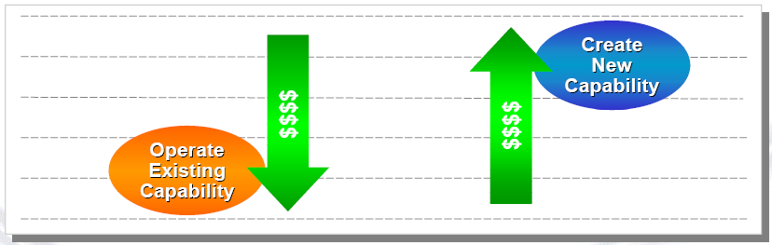

**\*\*\*\*Çekirdek ITIL Süreçleri;**

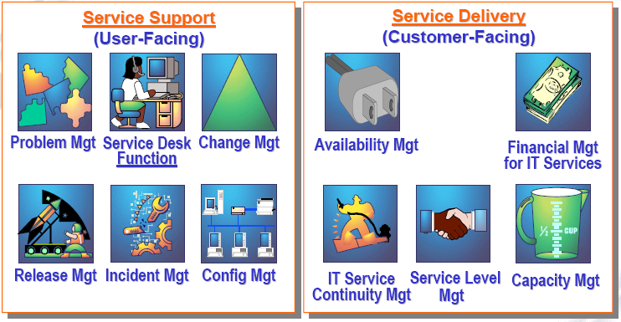

1. Yönetim Bilişim Sistemlerinde (YBS) **modeller** hangi karar seviyesinde kullanılır. Modeller neden kurulur? Model kurma nedenlerinden bir tanesini kısaca açıklayınız. / At which level of decision level is **models** used ? Why do we build models in MIS? Please explain one of the reasons that we need to build models briefly **(50 puan/points).**

**Modeller taktiksel(tactical) yönetim seviyesinde kullanılır. İşleyişi anlamak, optimizasyon, tahminleme, simülasyon veya olası senaryolar ve tehlikelere karşı hazırlıklı olmak için kullanılırlar.**

**Simülasyon: Var olan modelde kurallar, parametreler vb. şeyleri değiştirerek olacak şeyleri görme. Değişik input levellarda outputu görürüz.**

1. **Rekabet avantajı sağlamakta** ya da **innovasyon aramakta** bilişim sistemlerinin kullanımı ile ilgili dört alan yazıp iki tanesini kısaca açıklayınız. / Please list four areas in which information systems (IS) are used **to** **gain competitive advantage** or **to search for innovation** and describe two of them briefly. **(50 puan/points).**

**İnnovasyon aramakta** bilişim sistemlerinin kullanımı;

* **Pazarlama**
* **Yönetim**
* **Araştırma** 
  + **Analiz & modelleme, proje yönetimi, çalışma grubu desteği, veritabanları, karar destek.**
* **Mühendislik & Tasarım** 
  + **CAD/CAM, test, ağlar, çalışma grubu desteği.**

1. Bilgi teknolojileri (IT) hizmet yönetiminde IT Infrastructure Library (ITIL) gibi bir çerçeve metodoloji kullanmanın **beklenen sonuçları** nedir? / What are the **expected results** of utilizing a framework methodology like ITIL in IT service management? **(50 puan/points).**

**ITIL kullanımının beklenen sonuçları;**

* **Doğrulama – iş ihtiyaçlarına daha uygun BT yetenekleri ve maliyetleri**
* **Verim – varolan kaynaklar genişler**
* **Güvenilirlik – tutarlı performans sağlanır**
* **Çeviklik – iş ve teknoloji odaklı değişikliklere tepki verilir**

